**HAIKAL AHKAM PURLIANO – L200154005**

**TUGAS RUMAH**

**ORGANISASI DAN ARSITEKTUR KOMPUTER**

Lakukan operasi perkalian secara biner (4 bit) antara angka 14 dikalikan dengan 15 : a. Hitung dengan menggunakan cara berpikir manusia

1. Hitung dengan menggunakan cara komputer (ALU)
2. Apakah hasil a = b ?

1. Hitung dengan menggunakan cara berpikir manusia

1110

1111 x

1110

1110

1110

1110

11010010

1. Hitung dengan menggunakan cara komputer (ALU)

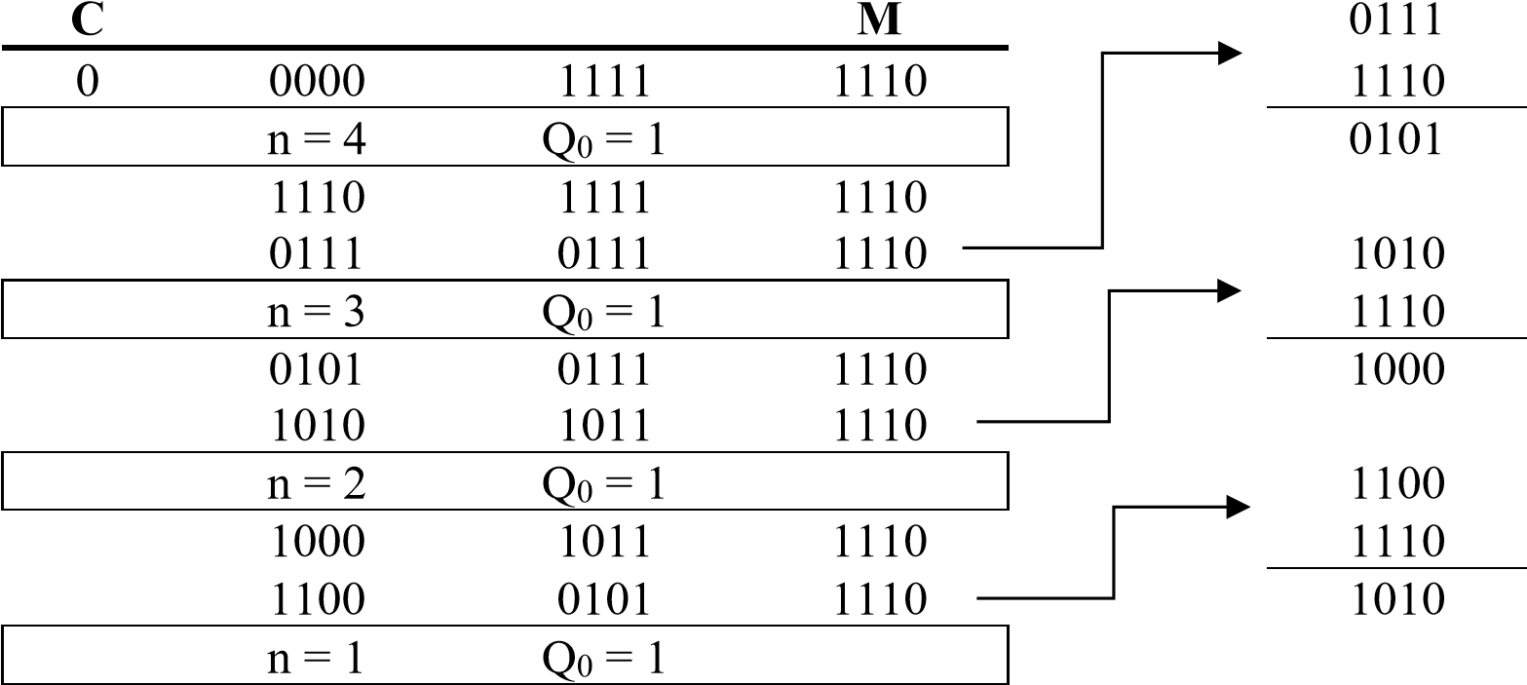 **A Q**

0

0

1

0

1

0

1 1010 0101 1110

|  |  |
| --- | --- |
| 1101 | 0010 |

0 1110

1. Apakah hasil a = b ?

Ya. Hasil antara dengan menggunakan cara manusia dan dengan cara komputer (ALU) sama.